第３学年 学級活動(２)指導案

１ 題材 よくかんで食べよう (キ 食育の観点を踏まえた学校給食と望ましい食習慣の形成)

２ 題材設定の理由
本学級の児童は、毎日給食を楽しみにしており、好き嫌いも少しずつ減り、食べる量が増えてきた。しかし、軟らかい料理やあまりかまずに食べられる料理は好んで食べるが、大豆や小魚、野菜、海藻類など、かみごたえのある食べ物は好まない傾向がある。また、２年生の道徳「かむかむメニュー」やかみかみ献立に合わせた給食の時間の放送などにより、「よくかむことが体によい」ことは学習しているが、児童の給食の様子を見ていると、早食いやよくかまないで飲み込んでしまうなど、食べ方にも問題があり、10分以内で食べ終わる児童が３名いた。給食の時間に児童が一口分のごはんをかむ回数を数えたところ、５回以下が12人、６回から10回が８人、11回から20回が８人と、かむ回数が少ない児童が多かった。
よくかんで食べることは、食材の味がわかり、味わって食べることにつながるとともに、消化を助け、脳を活性化し、肥満やむし歯を予防するなど多様な効果があり、この時期によくかむという食習慣を身に付けることは大切である。
そこで、給食の時間を活用し、かむ実験を行うことで、自分の食べ方やかむことに関心を持たせるとともに、よくかんで食べるよさに気付かせたい。そして、本時では、栄養教諭の指導により、かむことが体全体によい働きをすることをとらえさせたい。さらに、話し合い活動を通して、よくかむ方法について考えさせ、一人一人に、自分で取り組むめあてをしっかり持たせ、実践につなげていきたい。

３ 「ふくしまっ子食育指針」との関連
食べる力の要素 | 期待する姿
体のことを考えて食べる。 | よくかんで食事を味わって食べることができる。

４ 評価規準
集団活動や生活への  関心・意欲・態度 | 集団の一員としての  思考・判断・実践 | 集団活動や生活についての  知識・理解
自己の食べ方やよくかむことに関心をもち、意欲的に日常の生活や学習に取り組もうとしている。 | 体のことを考えて食べるために、よくかんで食べる方法について話し合い、自分に合ったよりよい解決方法などについて考え、判断し、実践している。 | よくかむことのよさや、よくかんで食べる方法について理解している。

５ 本時のねらい
よくかんで食べることが体によいことを理解し、自分の食べ方を振り返り、よくかむための実践方法をまとめることができる。
○ よくかむよさが分かり、よくかむ方法を理解することができる。(知識・理解)
○ 自分の食べ方を振り返り、よくかむ方法を考え判断し、実践方法をまとめることができる。(思考・判断・実践)

６ 活動計画
事 前 | 実態調査：給食の食べ方や一口分のごはんを何回かんでいるかを把握する。  給食の時間:かむ実験を実施する。（一口分のごはんを5回と30回かみ、粒の形や大きさ、味、飲み込みやすさについて調べる。）
本 時 | ・よくかんで食べることが体によいことを理解する。  ・よくかむ方法について考え、実践のめあてを決める。
事 後 | ・ワークシートを活用し、各自のめあてが実践できたか確認する。  ・学年だよりや給食だよりで授業の内容を家庭へ知らせる。
他教科等との関連 | 給食の時間:かみかみ献立

７ 本時の活動
(1) 展開
段階 | 学習活動・内容 | 時間  (分)  形態 | 指導上の留意点 ※評価 |  | 資料
段階 | 学習活動・内容 | 時間  (分)  形態 | T1学級担任 | T2栄養教諭 | 資料
つかむ | １ 一口分のごはんをかむ回数に違いがあることに気付き、めあてをつかむ。  どうしたら よくかんで食べられるかな? | ８  一斉 | ○ 給食の時間にごはんをかんだ回数を提示し、かむ回数が少ない人が多いことに気付かせ、めあてにつなげる。 | ○ 発表の様子を観察する。 | 表  ワーク  シート
さ  ぐ  る | ２ よくかむよさを知る。  (1) ごはんをかむ実験を通して分かったことから発表する。  (2) 栄養教諭の話を聞く。  味がよく分かる。  歯並びがよくなりむし歯を防ぐ。  かみあわせがよくなりことばがはっきりする。  胃の調子がよくなる。  脳の働きがよくなる。  力が出ます。  食べすぎを防ぐ。 | 12  一斉 | ○ 給食の時間にごはん一口分を５回と30回かみ、形、味、飲み込みやすさを確かめたことをもとに、よくかむよさを引き出す。 | ○ 歯の模型を用い、よくかむとあごが発達し、歯並びがよくなること、それにより、むし歯が予防されることなどを分かりやすく説明する。  ○ 「あ！はがいのちだ」の言葉にまとめ、実践意欲を喚起する。 | イラスト  歯の  模型
   | 味 | 形 | のみこみやすさ
  ５回 | あまりない  少しあまい  感じない | 変わらない  つぶが大きい | のみこみにくい
  30回 | あまい  おいしい | 小さい  こなごな  ドロドロ | のみこみやすい
見付け  る | ３ よくかむ方法を話し合い、発表する。  ・かむ回数を数えながら食べる。  ・すぐに飲み込まない。  ・食べ物が小さくなるまでかむ。  ・牛乳やみそ汁で流し食べをしない。  ・あごを大きく動かしてかむ。  ・おく歯でよくかむ。 | 15  ペア | ○ ペアで話し合い、意見を出しやすくする。  ○ かまないで食べてしまう理由も考えさせ、よくかむ食べ方に反映させる。  ※ よくかんで食べることのよさや方法について理解することができたか。（発表） | ○ ごはんをかむ実験やこれまでの経験から、よくかむ方法を見付けられるよう支援する。
決め  る | 4 よくかんで食べるために自分で実行することを決め、発表する。  ・ごはんも30回かむとあまくなるの  で、30回かむ。  ・かむことを意しきしながら食べる。  ・あごを大きく動かしてかむ。  ・食べ物をのみこんでから牛乳をのむ。 | 10  一斉 | ○ 自分なりのめあてを具体的に決められるよう個別に支援する。  ○ 今日の給食からやってみようという意欲を持たせる。  - 自分の食べ方を振り返り、よくかむための実践方法をまとめることができたか。（発表・ワークシート） |  | ワーク  シート
(2) 細案
教師の働きかけ(発問) | 児童の反応 資料
【T1】給食の時間に、ごはん一口分を何回かんで飲み込んでいるか数えましたね。その結果がこの表です。この表をみて、気付いたことを発表しましょう。  【T1】少ししかかまないのとたくさんかむのと どちらが体によさそうですか。  【T1】「よくかむと体によさそう」ということは、わかっているけれど、この表のようにあまりかんでいない人が多いですね。そこで、今日は、「どうしたらよくかめるか」ということを話し合っていきましょう。 | ・かんだ回数が少ない人と多い人がいる。  ・どちらかと言うと、かんだ回数が少ない人の方が多い。  ごはんをかんだ回数  3回 3人 10回～ 3人  4回 2人 20回～ 6人  5回 7人  6回 4人  7回 1人  ・たくさんかんだ方が体によさそうです。それは、２年生のときに道徳で学んだり、給食にもカミカミ献立が出て、「よくかんで食べよう」ということを聞いたりするからです。
【T1】よくかんで食べると体にどんなよいことがあるのでしょう。まず、給食の時間に行ったごはんをかむ実験で、みなさんが分かったことはどんなことでしたか。  【T1】よくかむと味もよくわかったし、細かくなって飲み込みやすかったですね。この他にどんなよいことがあるか聞いてみましょう。  【T2】かむ実験で分かったように  味がよく分かります。  さらに、よくかむとあごが広くなり、  歯並びがよくなりむし歯を防ぎます。  かみあわせがよくなりことばがはっきりします。  よくかんで食べ物が細かくなって胃に入るので、  胃の調子がよくなります。  人差し指を目の横にあてて、あごを動かしてみましょう。かむ刺激が脳に伝わり、  脳の働きがよくなります。  奥歯でしっかりかみしめることができて、  力が出ます。  食べすぎを防ぎます。  【T1】よくかむと体によいことがたくさんありますね。では、どうしたらよくかんで食べられるでしょう。隣の人と話し合い、発表しましょう。  【T1】食べ物をかむときは、どの歯を使いまか。そうですね。奥歯でしっかりかむと食べ物が小さくなりますね。  【T2】食べ物の形や味を意識しながら食べるのは、とてもよい方法ですね。三角食べをするときも、口の中に食べ物がなくなってから、牛乳を飲んだり、みそ汁を食べたりするといいですね。 | ・５回かんだ時はごはん粒の大きさも変わらなかったけど、30回かんだら粒が細かくなってどろどろになりました。  ・味も５回の時はあまりしなかったけど、30回かんだら甘くなりました。  ・30回かんだ時は、すっとのどに入って行って飲み込みやすかったです。  ・わたし、時々、食後におなかがいたくなるのは、あまりかんでないからかな。  ・あごが動いているのが、よく分かる。これが脳に伝わ  っているんだね。  ・ぼくもボールを打つとき、奥歯にぐっと力が入るよ。  ・食べ過ぎてしまうから、お母さんにもよくかみなさいと言われるよ。  ・かむ回数を決めて、数えながら食べる。  ・三角食べをする。  ・急いで食べない。  ・おく歯でしっかりかむ。  ・形が小さくなるまでかむ。  ・おいしい味がわかるまでかむ。  ・牛乳やみそしるで流しこまない。  ・お話ししながら食べない。
   | 味 | 形 | のみこみやすさ
  ５回 | あまりない  少しあまい  感じない | 変わらない  大きいつぶ | のみこみにくい
  30回 | あまい  おいしい | 小さいつぶ  ドロドロ  やわらかい | のみこみやすい
【T1】よくかむ方法がたくさん出ました。これまでの自分の食べ方を振り返り、よくかんで食べるためのめあてを決めましょう。  【T2】自分が続けられる方法で、めあてを決めましょう。  【T1】今日の給食から早速、実行しましょう。給食だけでなく、おうちでも実行してみましょう。  【T2】今日、おうちの人にも「よくかむとこんなによいことがあるよ。『あ!はがいのちだ』」をお話しして、おうちの人と一緒にやってみましょう。 | ・今まで10回ぐらいでのみこんでいたので、これからは20回以上かみます。  ・おいしい味がよくわかるまでかむことにします。  ・三角食べをして、牛乳やみそしるで流しこまないようにします。

8 準備・資料等
・一口分のごはんをかんだ回数の表 ・ごはんをかむ実験の結果表
・よくかむ効用「あ!はがいのちだ」のイラスト ・歯の模型

9 板書計画

よくかむとこんなよいことが かみかみ大作せん

 | 味 | 形 | のみこみやすさ
5回
30回

どうしたら よくかんで食べられるかな?

ごはんをかんだ回数
回 人
回 人
回 人
～ 回 人

よくかんで食べるには
・
・
・
・
・
あ! は が

い の ち だ

10 成果と課題
○ 日頃、「よくかむ」ことをあまり意識していなかった児童も、この授業を通して「よくかむと体によいことがたくさんある」ことを理解し、実践のめあてを決めて１週間取り組むことができた。
○ 「ごはんをかむ実験」を通して、よくかむと「おいしい」ことを体感し、また、食べ物が小さくなって胃に入ることを実感することで、胃の負担を軽くすることへの理解につながった。
○ 事後、廊下に「あ!はがいのちだ」の資料を掲示することにより、実践意欲を高めることができた。
○ 給食の時間、各自の目標に向かって全員で取り組めたため、ほとんどの児童がめあてを実行できた。
○ 学級活動で学んだことを児童が家族に伝えたり、学年だよりに取り上げたりしたことにより、家庭の協力も得られ、家庭でも実践することができた。
○ これまでの「かむ」ことをテーマにした授業では、授業中にかむ実験を取り入れていたため、話し合い活動の時間が十分に確保できなかった。そこで、今回は意図的にかむ実験を給食の時間に行った後に本授業を実施した。その結果、子どもたちは、充実した話し合い活動を行うことができ、自分の食べ方を振り返り、各自の実態に合った実践のめあてを決めることができた。
● 実践期間中は、よくかむことを意識することができたが、徐々によくかむことへの意識が薄れてしまう傾向があった。給食にかみかみ献立を取り入れたり、給食の時間に声をかけたりして、よくかむ習慣を身に付けさせていきたい。
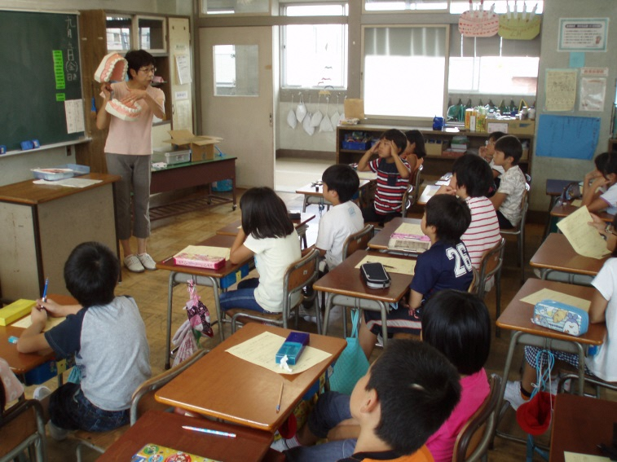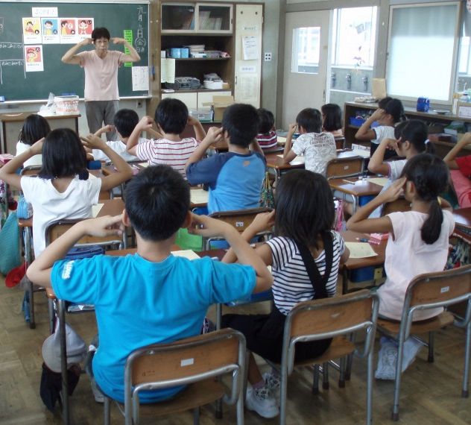
歯の模型を用いたよくかむ効用の指導 こめかみを押さえ、かむ刺激が伝わっていることを確認する児童
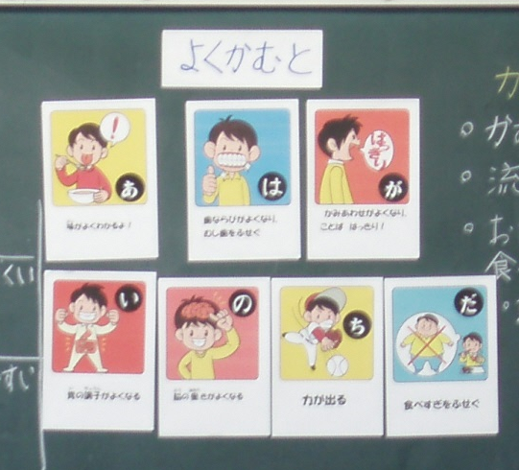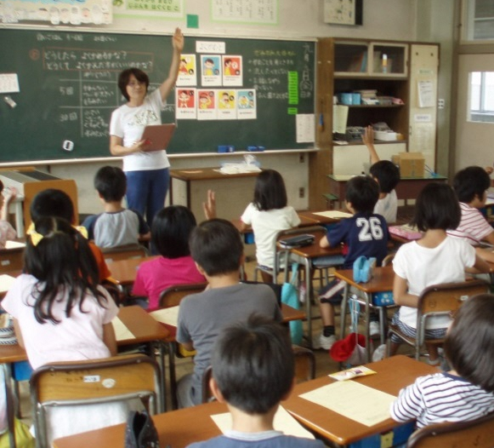
よくかむ効用 よくかむ方法について発表する児童
<参考資料>
自分手帳「食生活14」を活用し、よくかむ効用やよくかんで食べる工夫について指導することができます。

3年生 学級活動 ワークシート
3年 組 番 名前

め

１ ごはんをかんだ回数は (一口 回)

２ かみかみ大作せん! よくかむための めあてを決めよう。

３ 作せんを実行しよう!
日にち | 日（月） | 日（火） | 日（水） | 日（木） | 日(金) | 日(土)
よくできた ◎
すこしできた ○
できなかった △

４ 6日間をふり返ってみよう

５ おうちの方から ６ 先生から

おうちの方へ
各自、めあてを決めて、給食をよくかんで食べようと取り組みました。
おうちでの様子やメッセージを書いていただき、 日（ ）に提出してください。
７ 栄養教諭から

